Тема: «День рождения детского сада»
Вводная часть: Ходьба с последующей остановкой на сигнал. Ходьба на носках; на пятках; высоко поднимая колени. Непрерывный бег (3мин). Ходьба с выполнением дыхательных упражнений. Ходьба «Гуськом», «Гусеница».
ОРУ (с мячом):
1. Исходное положение (И. п.) — основная стойка, мяч в правой руке.
1—руки в стороны; 2 — руки вверх, переложить мяч в левую руку;
3 — руки в стороны; 4 —вернуться в исходное положение. (6-7раз)
2. И. п.— стойка ноги на ширине плеч, мяч в правой руке.
1—2-поворот вправо, ударить мячом о пол, поймать его двумя руками
3—4 — вернуться в исходное положение. То же влево. (6 раз)
3. И. п. — стойка ноги на ширине плеч, мяч в правой руке.
1 —руки в стороны; 2 —наклон вперед - вниз, переложить мяч в левую руку; 3 —выпрямиться, руки в стороны; 4 —исходное положение. (6-7раз)
4. И. п. — стойка на коленях, сидя на пятках, мяч в правой руке.
1—4 —наклон вправо, прокатить мяч по прямой от себя;
5—8 —вернуться в исходное положение. То же влево. (6 раз)
5. И. п.— стойка ноги на ширине ступни, мяч в правой руке.
1 — присесть, переложить мяч в левую руку;
2 — выпрямиться, вернуться в исходное положение (6-7раз)
6. И. п. — основная стойка руки на пояс, мяч на полу.
Прыжки на двух ногах вокруг мяча вправо и влево в чередовании с небольшой паузой.
ОВД:
1. Прыжки в длину с разбега. В длину с разбега прыгают таким образом: разбег равноускоренный, последний шаг перед отталкиванием несколько короче; отталкиваются одной ногой с одновременным махом рук вперед — вверх; в фазе полета ноги сгибают в коленях и перед приземлением выносят вперед; приземляются на пятки или на всю ступню, для устойчивости выносят руки вперед — в стороны.
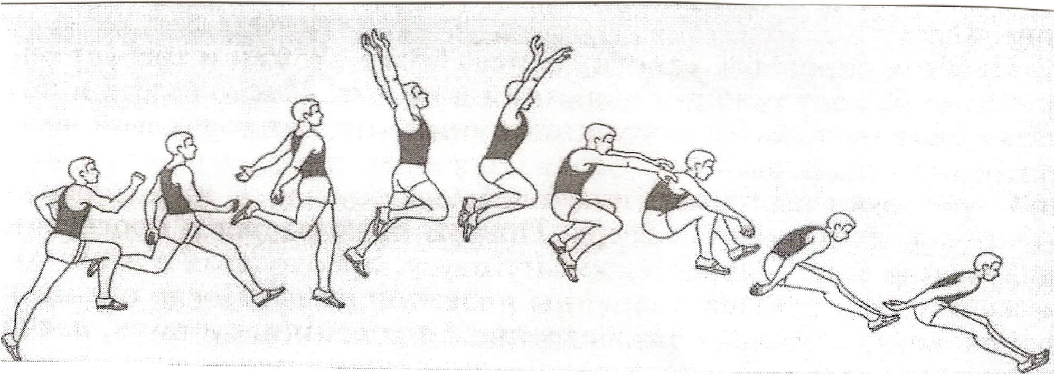
Игра «Поймай мяч»
Играют втроем. Двое игроков располагаются друг против друга на расстоянии 3—4 м и перебрасывают мяч между собой. Третий становится между ними и старается поймать мяч или хотя бы коснуться его рукой. Если это удается, он меняется местами с тем, кто бросил мяч. Можно предложить детям перед броском выполнить какое-либо движение: бросить мяч вверх, вниз, поймать его, вести мяч на месте и т. д.

